MSI obniża ceny laptopów przed świętami - idealny moment na zakup nowego sprzętu
Z okazji zbliżających się Świąt laptopy MSI są dostępne w promocyjnych cenach w największych polskich sklepach.

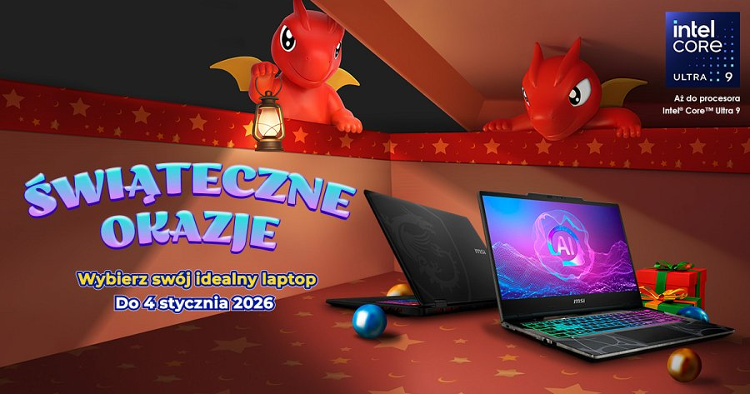
To doskonała okazja, by wybrać sprzęt do grania, pracy kreatywnej i codziennego użytku. Wśród modeli objętych promocją, które warto wyróżnić w tym czasie to:
Cyborg 15 oferujący zaawansowane technologie dla wymagających graczy

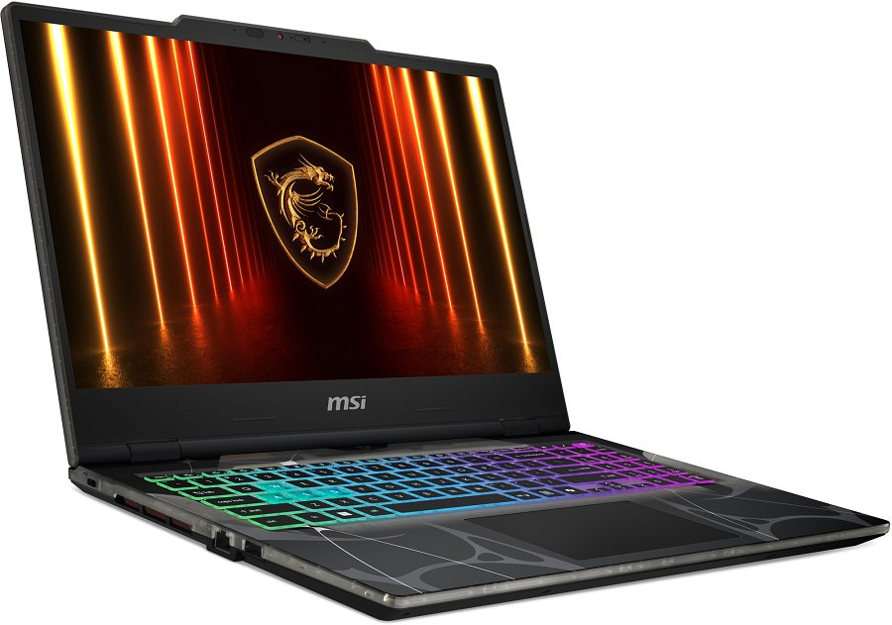
Model MSI Cyborg 15 (B13WEKG-628PL) wyposażono w procesor Intel Core i5-13420H oraz kartę graficzną NVIDIA GeForce RTX 5050 z obsługą technologii DLSS 4. Matryca 15,6" o odświeżaniu 144 Hz gwarantuje płynność rozgrywki, a 16 GB RAM i dysk SSD 512 GB zapewniają wygodę w codziennym użytkowaniu. Laptop ma preinstalowany system Windows 11.
Katana 15 HX z procesorem nowej generacji

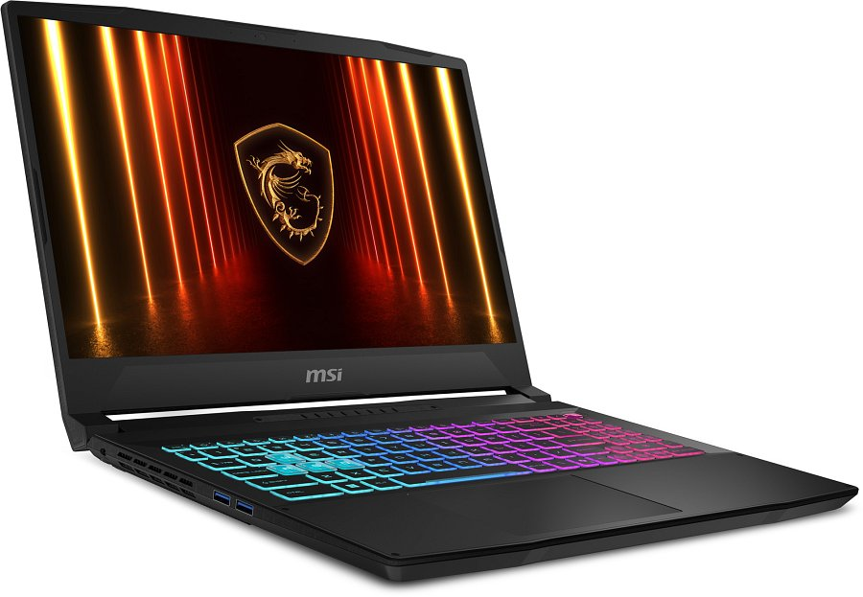
MSI Katana 15 HX (B14WFK-494XPL) z procesorem Intel Core i5-14450HX oraz kartą NVIDIA GeForce RTX 5060 - jedną z najmocniejszych w tym segmencie cenowym. Standardowa konfiguracja obejmuje 16 GB RAM i szybki dysk SSD o pojemności 512 GB. Model dedykowany jest użytkownikom preferującym instalację własnego systemu operacyjnego.
Thin 15 - kompaktowa wydajność

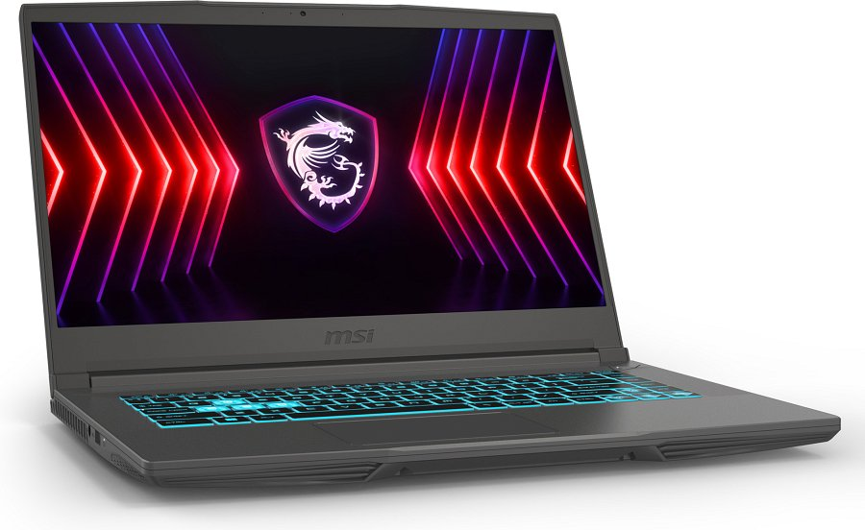
MSI Thin 15 z procesorem Intel Core i5-13420H i kartą graficzną NVIDIA GeForce RTX 4050. Matryca 144 Hz, 16 GB RAM i 512 GB SSD to konfiguracja idealna dla graczy szukających równowagi między wydajnością a mobilnością.
MSI stawia na jakość
Wszystkie modele korzystają z zaawansowanych kart graficznych NVIDIA GeForce RTX z obsługą ray tracingu i DLSS, a także procesorów Intel Core 13. i 14. generacji. Szybkie matryce 144 Hz, 16 GB pamięci RAM i dyski SSD gwarantują responsywność, z której słynie marka MSI.
Świąteczne promocje to doskonały moment, by zainwestować w sprzęt najnowszej generacji. Szczegóły ofert i aktualne ceny dostępne są bezpośrednio w sklepach partnerskich, jak i na sklepie MSI: https://pl-store.msi.com/

